Министерство науки и высшего образования Российской Федерации
ФГАОУ ВО «Уральский федеральный университет
имени первого Президента России Б.Н. Ельцина»
Институт новых материалов и технологий
Кафедра «Теплофизика и информатика в металлургии»

Microsoft SQL Server: создание базы данных и таблиц

ОТЧЕТ
по лабораторной работе №2
по дисциплине
«Введение в технологию разработки программного обеспечения»

Направление 09.03.02 «Информационные системы и технологии» (уровень бакалавриата)
Образовательная программа
09.03.02/33.02 «Информационные системы и технологии» (СУОС)

Студент
группы НМТ-213901 Д.В. Бочковский

Преподаватель:
Кандидат технических наук А.С. Истомин

Екатеринбург
2023

Лабораторная работа №2.
«Знакомство с системой отслеживания ошибок YouTrack.»

1.1 Цель работы
Овладеть навыком работы с системой YouTrack.

1.2 Ход проведения работы (решение задач для самостоятельного выполнения)

Перешли по адресу https://www.jetbrains.com/ => Зарегистрировали учетную запись => Получили ссылку: https://raz1dva2tri3.youtrack.cloud/ => Авторизовались под своей учетной записью
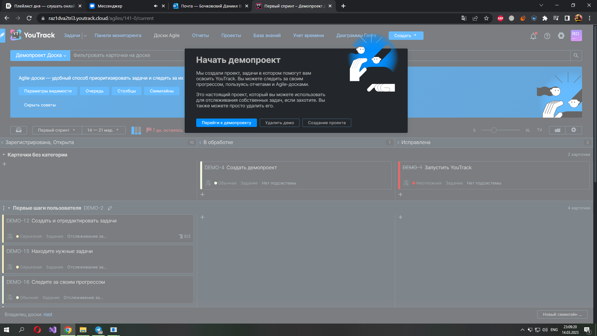

Установили системный язык – русский.
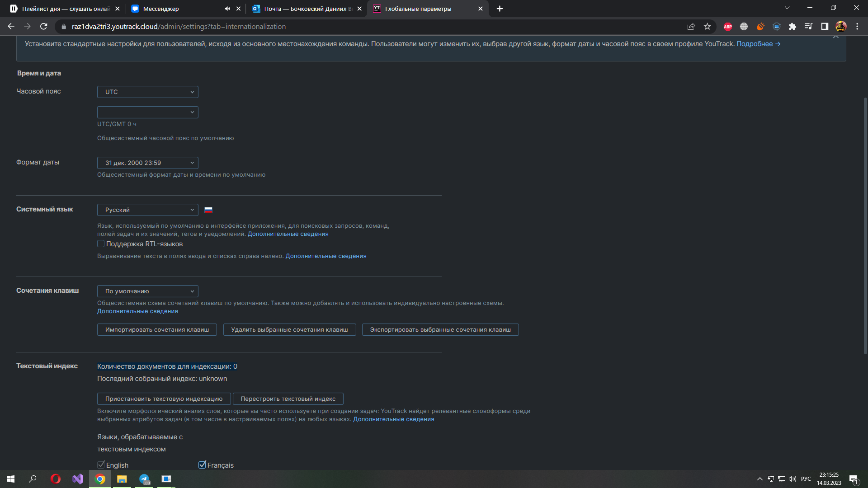
Создаем проект Scrum.
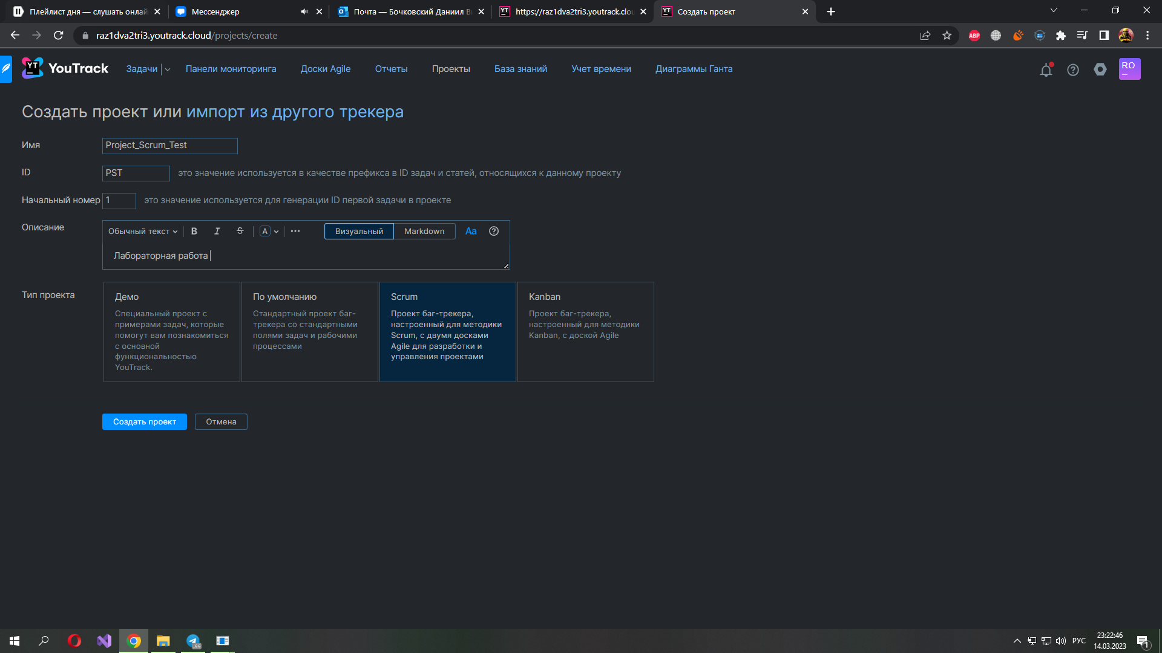

Заходим в настройки проекта => Переходим в раздел «доступ» => Добавляем роль «Читатель задач» для пользователя «Гость»
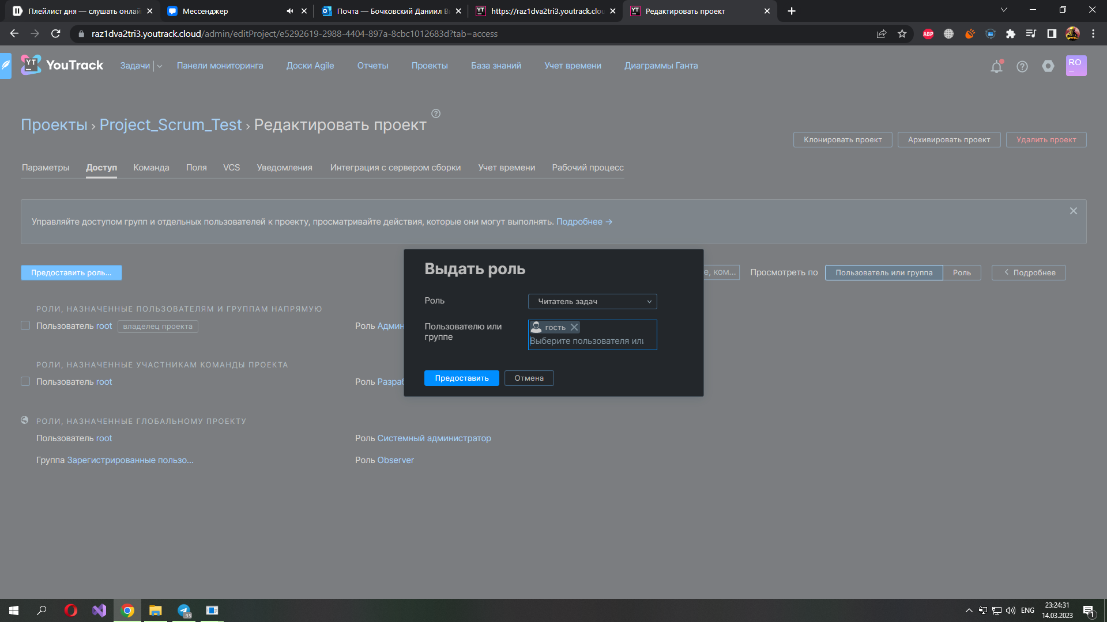

Проверяем доступность проекта с помощью режима «Инкогнито».
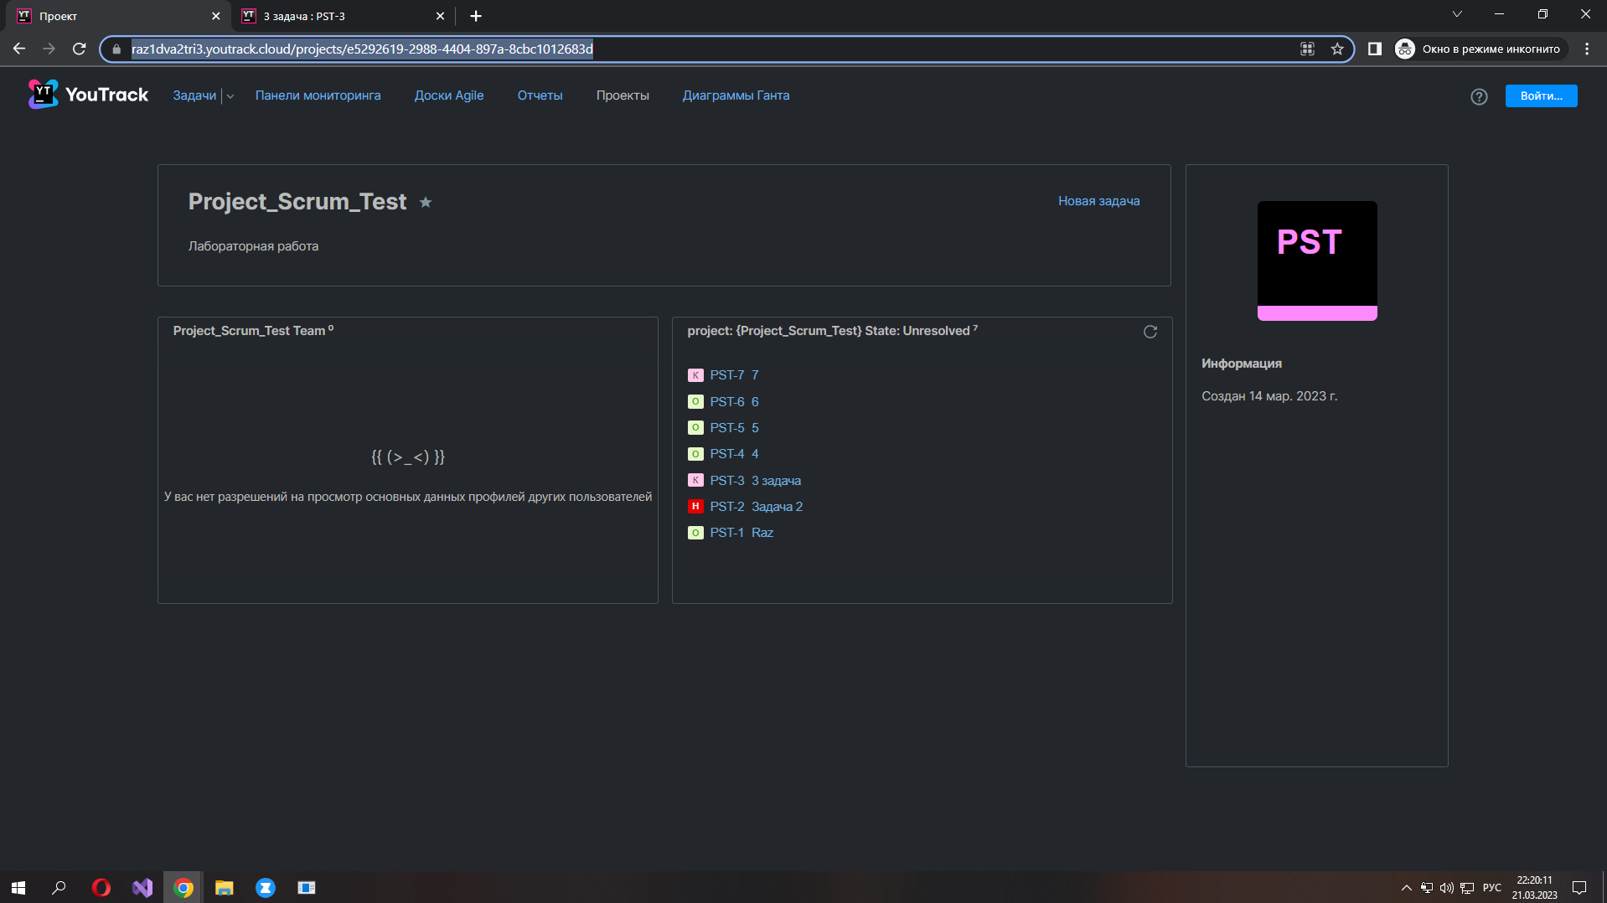
Задачи => Создали 7 задач, задав разный приоритет 1 – обычная, 2 – неотложная, 3,7 – критическая, 4,5,6 - обычная
Приоритет: Критическая 3,7.
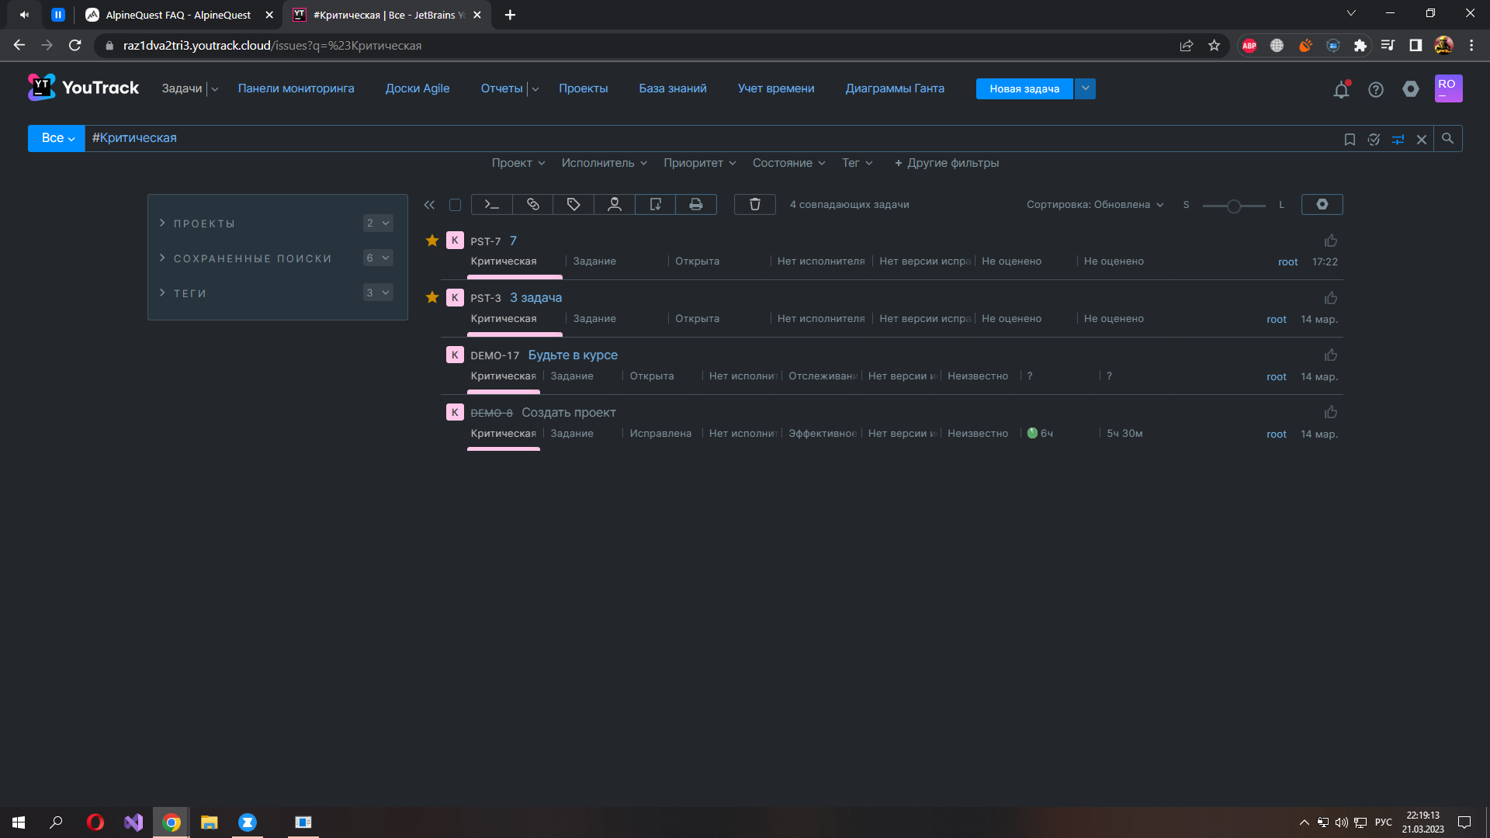

Переходим в раздел «Доски Agile» => Имитация разработки проекта.
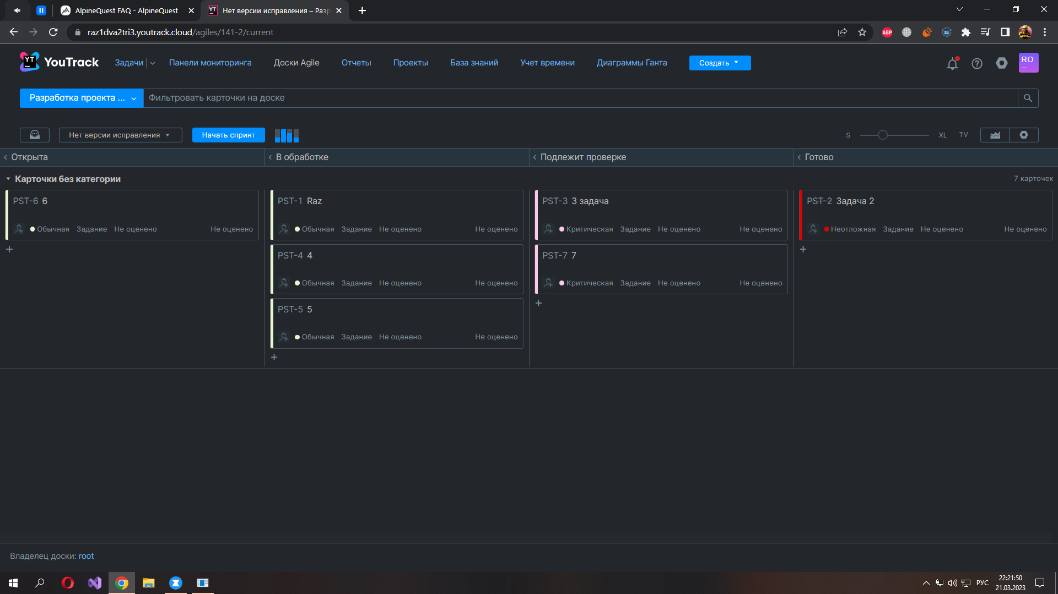

Создали спринт и посмотрели очередь задач.
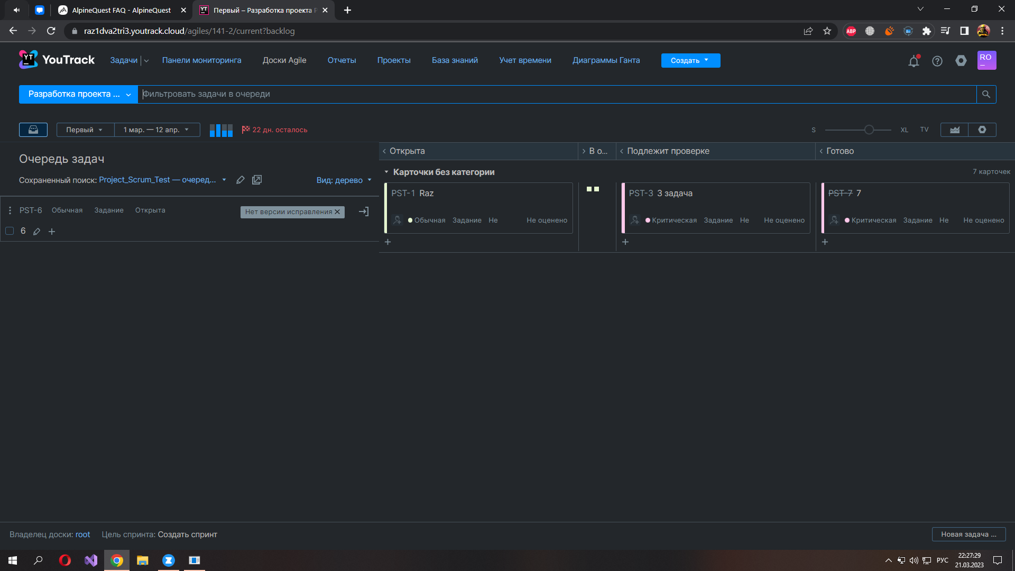

Добавил дополнительного пользователя в исполнители.
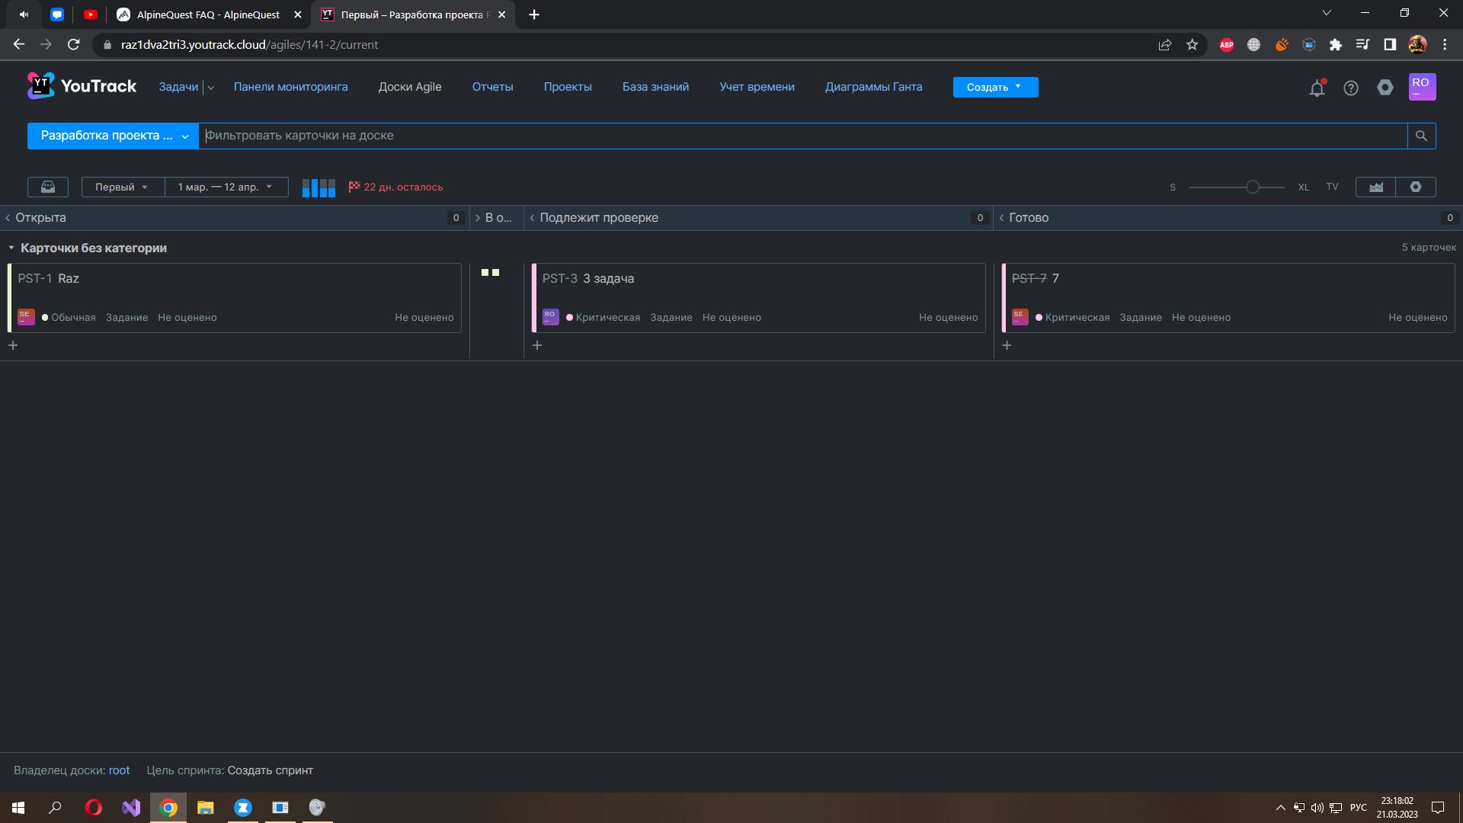
https://raz1dva2tri3.youtrack.cloud/ - ссылка на проект.

1.3 Выводы

Овладели навыком работы с системой YouTrack.

